|  |  |  |  |  |
| --- | --- | --- | --- | --- |
| Отношение | Атрибуты отношения | Тип атрибута | Свойства атрибута | Комментарий |
| Employee | emp_id | INT | NOT NULL | Первичный ключ; счетчик. |
| emp_fname | CHAR(30) | NOT NULL |  |
| emp_name | CHAR(30) | NOT NULL |  |
| emp_surname | CHAR(30) | NULL |  |
| emp_age | CHAR(3) | NOT NULL | Поле типа CHAR, но содержит цифры, из-за того, что с ним не нужно выполнять вычислений. |
| emp_gender | CHAR(1) | NOT NULL | Поле со списком, который состоит: «М», «Ж». |
| emp_phone | NCHAR(11) | NULL | Поле типа NCHAR, но содержит цифры, из-за того, что с ним не нужно выполнять вычислений. |
| emp_email | NCHAR(20) | NULL |  |
| Passport | pass_id | NCHAR(11) | NOT NULL | Первичный ключ, серия и номер паспорта. |
| pass_date | DATE | NOT NULL |  |
| pass_issued | VARCHAR | NOT NULL |  |
| pass_code | NCHAR(7) | NOT NULL |  |
| MedCheckup | check_id | INT | NOT NULL | Первичный ключ; счетчик. |
| check_date | DATATIME | NOT NULL | Значение по умолчанию – сегодняшняя дата. |
| Doctor | doc_id | INT | NOT NULL | Первичный ключ; счетчик. |
| doc_fname | CHAR(30) | NOT NULL |  |
| doc_name | CHAR(30) | NOT NULL |  |
| doc_surname | CHAR(30) | NULL |  |
| doc_spec | CHAR(20) | NOT NULL |  |
| doc_email | NCHAR(20) | NULL |  |
| Results | res_temp | FLOAT | NOT NULL |  |
| res_sys_pres | CHAR(3) | NOT NULL | Поле типа CHAR, но содержит цифры, из-за того, что с ним не нужно выполнять вычислений. |
| res_dias_pres | CHAR(3) | NOT NULL | Поле типа CHAR, но содержит цифры, из-за того, что с ним не нужно выполнять вычислений. |
| res_pulse | CHAR(3) | NOT NULL | Поле типа CHAR, но содержит цифры, из-за того, что с ним не нужно выполнять вычислений. |
| res_alco | FLOAT | NOT NULL |  |
| res_compl | NCHAR(100) | NULL |  |
| Protocol | prot_num | CHAR(5) | NOT NULL | Первичный ключ, уникальный номер протокола. |
| prot_concl | NCHAR(100) | NOT NULL |  |
|  |  |  |  |  |

|  |  |  |  |  |
| --- | --- | --- | --- | --- |
| Отношение | Атрибут | Тип | Индекс | Комментарий |
| Employee | emp_id | PK | Index Unique |  |
| emp_fname |  | Index |  |
| emp_name |  | Index |  |
| pass_id | FK | Index | Служит для связи с отношением Passport. |
| Passport | pass_id | PK | Index Unique |  |
| MedCheckup | check_id | PK | Index Unique |  |
| emp_id | FK | Index | Служит для связи с отношением Employee |
| doc_id | FK | Index | Служит для связи с отношением Doctor |
| Doctor | doc_id | PK | Index Unique |  |
| doc _fname |  | Index |  |
| doc _name |  | Index |  |
| Results | res_id | FK | Index | Служит для связи с отношением MedCheckup |
| prot_num | FK | Index | Служит для связи с отношением Protocol. |
| Protocol | prot_num | PK | Index Unique |  |

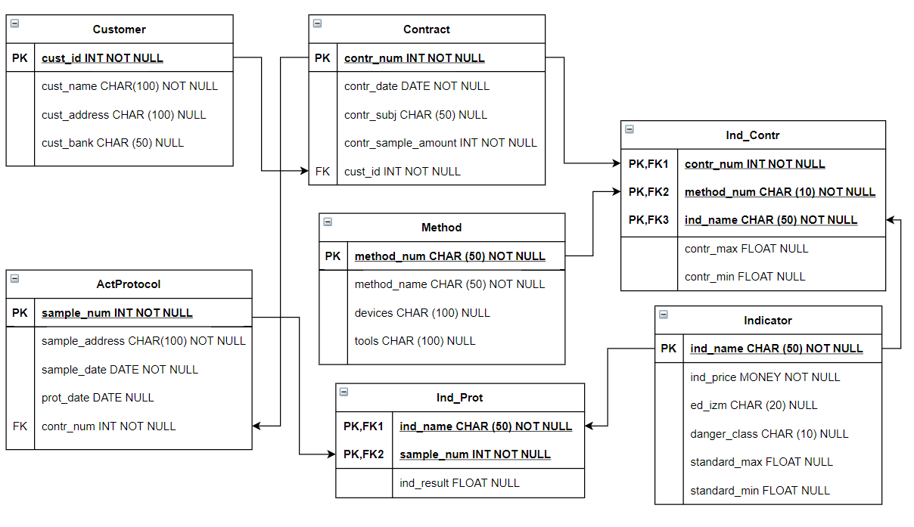

|  |  |  |  |  |
| --- | --- | --- | --- | --- |
| Отношение | Атрибуты отношения | Тип атрибута | Свойства атрибута | Комментарий |
| Employee | emp_id | INT | NOT NULL | Первичный ключ; серия и номер паспорта |
| emp_fname | CHAR(30) | NOT NULL |  |
| emp_name | CHAR(30) | NOT NULL |  |
| emp_surname | CHAR(30) | NULL |  |
| emp_age | CHAR(3) | NOT NULL | Поле типа CHAR, но содержит цифры, из-за того, что с ним не нужно выполнять вычислений. |
| emp_gender | CHAR(1) | NOT NULL | Поле со списком, который состоит: «М», «Ж». |
| emp_phone | NCHAR(11) | NOT NULL | Поле типа NCHAR, но содержит цифры, из-за того, что с ним не нужно выполнять вычислений. |
| emp_email | NCHAR(20) | NULL |  |
| Passport | pass_id | NCHAR(11) | NOT NULL | Первичный ключ, серия и номер паспорта. |
| pass_date | DATE | NOT NULL |  |
| pass_issued | VARCHAR | NOT NULL |  |
| pass_code | NCHAR(7) | NOT NULL |  |
| MedCheckup | check_id | INT | NOT NULL | Первичный ключ; счетчик. |
| check_date | DATATIME | NOT NULL | Значение по умолчанию – сегодняшняя дата. |
| Doctor | doc_id | INT | NOT NULL | Первичный ключ; счетчик. |
| doc_fname | CHAR(30) | NOT NULL |  |
| doc_name | CHAR(30) | NOT NULL |  |
| doc_surname | CHAR(30) | NULL |  |
| doc_spec | CHAR(20) | NOT NULL |  |
| doc_email | NCHAR(20) | NULL |  |
| Results | res_temp | FLOAT | NOT NULL |  |
| res_sys_pres | CHAR(3) | NOT NULL | Поле типа CHAR, но содержит цифры, из-за того, что с ним не нужно выполнять вычислений. |
| res_dias_pres | CHAR(3) | NOT NULL | Поле типа CHAR, но содержит цифры, из-за того, что с ним не нужно выполнять вычислений. |
| res_pulse | CHAR(3) | NOT NULL | Поле типа CHAR, но содержит цифры, из-за того, что с ним не нужно выполнять вычислений. |
| res_alco | FLOAT | NOT NULL |  |
| res_compl | NCHAR(100) | NULL |  |
| Protocol | prot_num | CHAR(5) | NOT NULL | Первичный ключ, уникальный номер протокола. |
| prot_concl | NCHAR(100) | NOT NULL |  |

|  |  |  |  |  |
| --- | --- | --- | --- | --- |
| Отношение | Атрибут | Тип | Индекс | Комментарий |
| Employee | emp_id | FK | Index | Служит для связи с отношением Passport |
| emp_fname |  | Index |  |
| emp_name |  | Index |  |
| Passport | pass_id | PK | Index Unique |  |
| MedCheckup | check_id | PK | Index Unique |  |
| emp_id | FK | Index | Служит для связи с отношением Employee |
| doc_id | FK | Index | Служит для связи с отношением Doctor |
| Doctor | doc_id | PK | Index Unique |  |
| doc _fname |  | Index |  |
| doc _name |  | Index |  |
| Results | res_id | FK | Index | Служит для связи с отношением MedCheckup |
| prot_num | FK | Index | Служит для связи с отношением Protocol. |
| Protocol | prot_num | PK | Index Unique |  |